Протокол № 27
заседания членов Совета Саморегулируемой организации «Союз дорожно-транспортных строителей «СОЮЗДОРСТРОЙ»

г. Москва 10 октября 2016 года

Форма проведения: очная

Присутствовали члены Совета: Кошкин Альберт Александрович – Президент ОАО «Сибмост», Хвоинский Леонид Адамович – генеральный директор СРО «СОЮЗДОРСТРОЙ», Андреев Алексей Владимирович – генеральный директор ОАО «ДСК «АВТОБАН», Нечаев Александр Федорович – Председатель Совета директоров ООО «Севзапдорстрой», Рощин Игорь Валентинович – Первый заместитель генерального директора ОАО «Дорисс», Любимов Игорь Юрьевич – генеральный директор ООО «СК «Самори», Лилейкин Виктор Васильевич – генеральный директор ЗАО «Союз-Лес», Данилин Алексей Валерьевич – Исполнительный директор ООО «Магма 1», Вагнер Яков Александрович – Генеральный директор ООО «Стройсервис», Абрамов Валерий Вячеславович – генеральный директор ЗАО «ВАД», Власов Владимир Николаевич – генеральный директор ПАО «МОСТОТРЕСТ».

Повестка дня:

- Рассмотрение вопроса о вынесении мер дисциплинарного воздействия к организациям-членам СРО «СОЮЗДОРСТРОЙ», не исполняющих требования законодательства РФ и обязательных условий членства в СРО «СОЮЗДОРСТРОЙ».
- Рассмотрение вопроса о вынесении мер дисциплинарного воздействия к организациям-членам СРО «СОЮЗДОРСТРОЙ», не исполняющих требования законодательства РФ и обязательных условий членства в СРО «СОЮЗДОРСТРОЙ».
- Рассмотрение вопроса о вынесении мер дисциплинарного воздействия к организациям-членам СРО «СОЮЗДОРСТРОЙ», не исполняющих требования законодательства РФ и обязательных условий членства в СРО «СОЮЗДОРСТРОЙ».

По первому вопросу: Слово имеет заместитель генерального директора Союза Суханов П.Л.: Уважаемые коллеги, Решением Совета СРО «СОЮЗДОРСТРОЙ» от 20 февраля 2013 года, было принято решение, что за нарушение требований к выдаче Свидетельства о допуске, а именно несвоевременное страхование гражданской ответственности, основываясь на п.3 части 2 и 3 ст.55.15 Градостроительного кодекса Российской Федерации применяются меры дисциплинарного воздействия в виде приостановления действия свидетельства о допуске к работам, сроком на 60 (шестьдесят) календарных дней, прошу Вас рассмотреть вопрос о приостановлении действия свидетельства у следующей организации – члена Партнерства: ГУП СК «Ставрополькрайдорсервис».

Решили: основываясь на п.3 части 2 и 3 ст.55.15 Градостроительного кодекса Российской Федерации применить меру дисциплинарного воздействия в виде приостановления действия Свидетельства о допуске ко всем видам работ с 10.10.2016 года сроком на 60 (шестьдесят) календарных дней в отношении следующей организации: ГУП СК «Ставрополькрайдорсервис».

Голосовали:
За – 11 голосов, против – нет, воздержался – нет.

По второму вопросу: слово имеет заместитель генерального директора СРО «СОЮЗДОРСТРОЙ» Суханов П.Л. Уважаемые члены Совета! На Совете Союза, состоявшемся 10.08.2016 г. (Протокол № 21), было принято решение о приостановлении действия Свидетельства о допуске сроком на 60 календарных дней следующим организациям - членам Союза:

- ОАО «Гипротрансмост»
- ЗАО «АМД»;

По состоянию на 10 октября 2016 года, нарушения, повлекшие приостановление действия Свидетельства о допуске к работам, данное организациям не устранены, в том числе не приняты меры по их устранению.

Решили: в связи с не устранением допущенных замечаний, с 10 сентября 2016 года, прекратить действие Свидетельства о допуске на основании пункта 3 части 15 статьи 55.8 Градостроительного кодекса Российской Федерации следующим организациям - членам Союза:

- ОАО «Гипротрансмост»
- ЗАО «АМД»;

На основании пункта 5 части 2 и части 3 статьи 55.7 и пункта 5 части 2 статьи 55.15 Градостроительного кодекса Российской Федерации, с 10 октября 2016 года исключить из членов СРО «СОЮЗДОРСТРОЙ»:

- ОАО «Гипротрансмост»
- ЗАО «АМД»;

Голосовали:
За – 11 голосов, против – нет, воздержался – нет.

По третьему вопросу: слово имеет заместитель генерального директора Союза Суханов Павел Львович. Уважаемые коллеги, 07 октября 2016 года состоялось заседание Дисциплинарной комиссии СРО «СОЮЗДОРСТРОЙ», по вопросу нарушения Федерального законодательства РФ и правил саморегулирования, установленных в Союзе, организациями - членами СРО «СОЮЗДОРСТРОЙ»:

1. АО «ДЭП №217»;
2. ООО «Фирма «СЛАВУТИЧ-ДОМ»;
3. ООО НПО «Спецмост»

В отношении данных организаций было принято решение рекомендовать Совету Союза применить следующие меры дисциплинарного воздействия:

за нарушение требований к выдаче Свидетельства о допуске, основываясь на п.3 части 2 и 3 ст.55.15 Градостроительного кодекса Российской Федерации применить меру дисциплинарного воздействия в виде решения о приостановлении действия Свидетельства о допуске сроком на 30 (тридцать) календарных дней.

Решили: основываясь на п.3 части 2 и 3 ст.55.15 Градостроительного кодекса Российской Федерации применить меру дисциплинарного воздействия в виде приостановления действия Свидетельства о допуске ко всем видам работ сроком на 30 (тридцать) календарных дней в отношении:

1. АО «ДЭП №217»;
2. ООО «Фирма «СЛАВУТИЧ-ДОМ»;
3. ООО НПО «Спецмост».

Голосовали:
За – 11 голосов, против – нет, воздержался – нет.

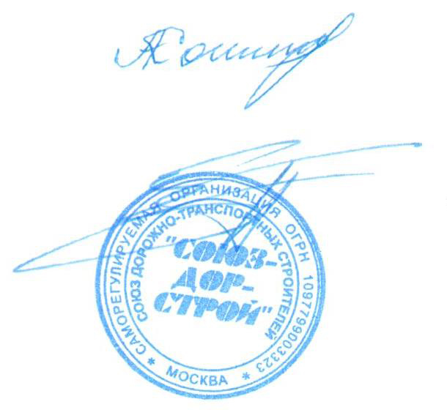

Председатель Совета Кошкин А.А.

Секретарь Совета Суханов П.Л.

